花蓮縣花蓮市明義國民小學108學年度第二學期五年級自然科期中定期評量試卷
五 年 班 號 姓名： 家長簽名:
一、選擇題：（共36分）
（ ）1.中國古代把北斗七星想像成一個？ 大山峰大河流大風箏大勺子。
（ ）2.北斗七星斗口的2顆星的連線的距離若是1光年，則北極星大約距離北斗七星幾光年？
2光年3光年5光年4光年。
（ ）3.乾冰在室溫下會由固態直接變成固態氣態液態。
（ ）4.燃燒三要素：要有可燃物、要有助燃物及達到燃點達到沸點達到冰點達到熔點。
（ ）5.不鏽鋼中的何者金屬成分不足，就會失去防鏽的功能。鐵鎳銅鉻。
（ ）6.在澄清的石灰水中加入二氧化碳，石灰水會變煙霧狀氣體混濁不變。
（ ）7.星星的亮度中，1等星比2等星暗亮一樣不確定。
（ ）8.北極星為什麼可以幫助人們在黑暗中辨識方向？它幾乎不動它最亮它很容易找到
它顏色很特別。
（ ）9.為了達到實驗目的，必須改變的變因是？控制變因應變變因不變變因操縱變因。
（ ）10.利用金針菇和雙氧水來製造氧氣，其中金針菇的作用是混和減緩加速緩和 反應。
（ ）11.鐵生鏽和線香燃燒都會用掉空氣中的二氧化碳氧氣氮氣氫氣。
（ ）12.星星有不同的顏色，主要原因是因為星星表面溫度不同距離地球遠近大小不同
岩石含量不同。

- 綜合題：（共64分）

1.請利用仙后座和北斗七星畫出北極星的位置。（8分）

（仙后座） （北斗七星）
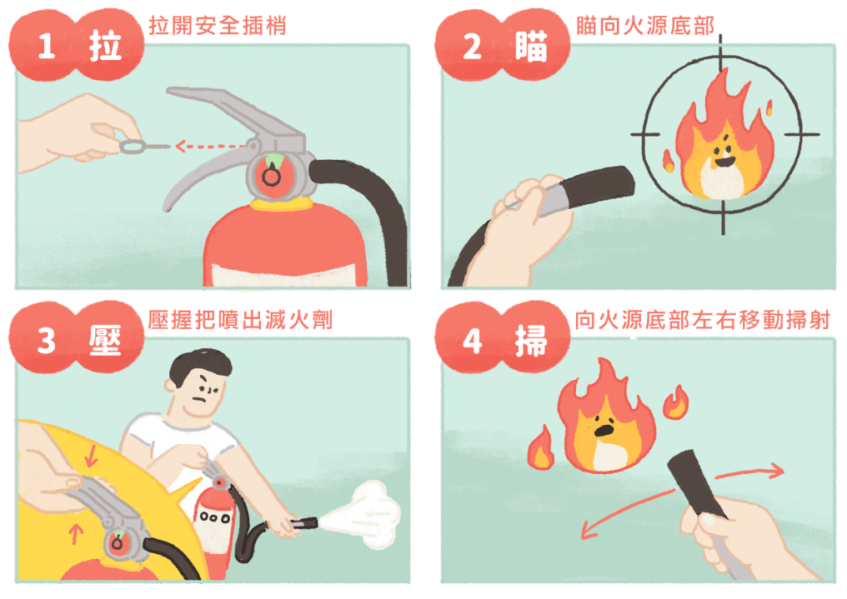
2.滅火器的使用方法（口訣）：（ 、 、 、 ）（8分）

3.鐵製品在酸性水溶液中生鏽的速度比較快的實驗中。本實驗中：（12分）
※浸泡在醋中的鋼絲絨球是（ ）（請填實驗組或對照組）
※操縱變因是（ ）
※控制變因是（ 、 ）（請填2個）

4.寫出以下是應用了那些原理來滅火？（9分）
※油鍋起火了，蓋上鍋蓋，火就熄滅了！
滅火原理：（ ）
※灑水滅火！
滅火原理：（ ）
※開闢防火巷
滅火原理：（ ）
5. 右圖是北斗七星運轉的示意圖：（6分） 南
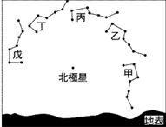
※若已知4月22日晚上10時觀測到北斗七星在丁的位置，
請問當天晚上12時北斗七星可能在何處？
（ ）（請填甲.乙.丙.丁.戊）
※隨著時間的流逝，北斗七星是由 西 東
（ ）移動（請填西向東或東向西）

北
6.日常生活中，鐵製品的防鏽方法：（12分）
物品名稱 | 防鏽方法 | 能防鏽的原因
鐵窗

鑰匙

迴紋針

7.閱讀文章：（9分）
光年到底是什麼呢？簡單地說，光年是天文上用來表示「距離」的單位。（雖然有個「年」字但
是並不是時間單位！你也許會問：那為什麼不叫「烏龜年」或「火箭年」呢？不然就用「公里」表是
不是很好嗎？在天文上，不用公里來表示距離，主要是因為在宇宙中，天體和天體之間的距離都太遙
遠了。光是從地球到月球，就大約有 380000（三十八萬）公里；如果是地球到太陽，那就更多達
149600000（一億四千九百六十萬）公里。所以，我們必須有更大的單位來計算天文上的距離。那麼，
為什麼用「光年」呢？因為在宇宙間，光是速度最快的，每秒鐘差不多可以跑300000（三十萬）公里，
秒針「答」的一聲，光已經繞地球跑了七圈半了！而所謂的「光年」，就是光連續跑一年的距離。

（ ）1.宇宙間速度最快的是？ 電風光水。
（ ）2.光跑4秒可以繞地球 20圈25圈30圈35圈。
（ ）3.宇宙中天體與天體的距離用甚麼來表示公里閏年光年公尺。

